Zaawansowane Analizy Statystyczne – Laboratorium IV

Tworzenie podzbioru, analiza na podzbiorach, przekodowywanie zmiennych, podstawowe działania na zmiennych

Zadanie 1.

Na podstawie pliku „Powierzchnie działek – całość” policzyć średnią przyciętą oraz średnią Winsora dla powierzchni działek w województwie podkarpackim i podlaskim. Dodatkowo przeprowadzić test Grubbsa na wartości odstające. (Statystyka Statystyki podstawowe i tabele Statystyki opisowe. Zakładka Odporne)

Zadanie 2.

Na podstawie pliku „Powierzchnie działek – całość” wykonać Wykresy 1 i Wykresy 2 dla zmiennej powierzchnia działek w województwie podkarpackim w zakładce Podstawowe, wyciągnąć najważniejsze informacje i wnioski. Zbiór ograniczyć do pierwszych 100 pomiarów. (Statystyka Statystyki podstawowe i tabele Statystyki opisowe. Zakładka Podstawowe. W okienku Select Cases wpisać warunek ograniczający V0<=100)

Zadanie 3 (Dane z działek do analizy)

- Tworzenie podzbioru
Korzystając z pliku Dane z działek do analizy wyciągnąć do badań tylko te działki, które są uzbrojone.
Dane Podzbiór Zmienne (wszystkie), Przypadki (Włącz warunki selekcji – Określone przez: V5=1).

- Sortowanie zmiennych ilościowych (najprostszy ranking)
Biorąc pod uwagę Cenę za m2 posortować dane od najniższej ceny do najwyższej za m2. Przedstawić wyniki w formie graficznej. Przeanalizować.
Do sortowania wykorzystać bezpośrednio z paska zadań klawisz 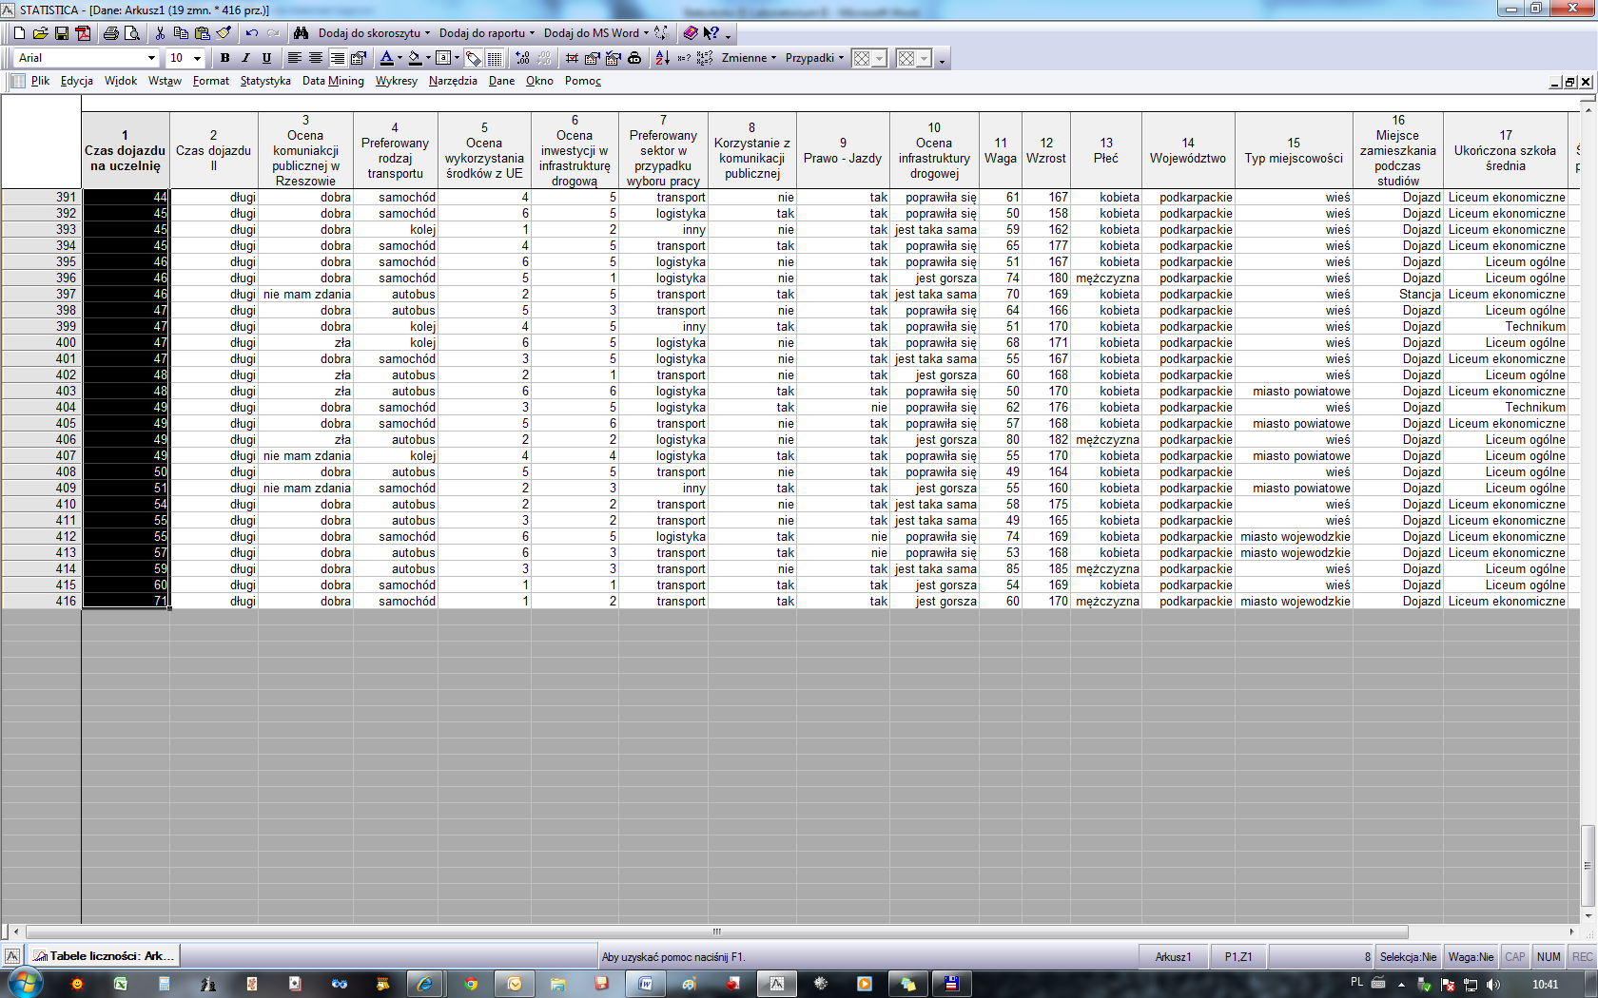. Do graficznej prezentacji wykorzystać Wykres słupkowy Wykresy Wykresy 2W Wykres słupkowy dokonać edycji – opisać przenieść legendę na spód, aby rozszerzyć pole wykresu). Kliknąć dwa razy na legendę, następnie przycisk Więcej Stan: Po prawej: zmienić na Stopkę).

- Przekodowywanie zmiennych

Biorąc pod uwagę Cenę za m2 (V2) ze zmiennej ilościowej stworzyć jakościową (niska cena, średnia cena, wysoka cena). W tym celu należy wstawić nową zmienną po zmiennej V2 i nazwać ją Cena za m2 II (Zmienne Dodaj Nadać nazwę. Następnie wejść w Zmienne Przekoduj wstawić odpowiednie warunki)

Cena za m2 | Cena za m2 II | Warunki
poniżej 120 PLN | Niska cena | V2<120
od 120 do 300 PLN | Średnia cena | V2>=120 and V2<=300
powyżej 300 PLN | Wysoka cena | V2>300

Dla nowo przekodowanej zmiennej sprawdzić etykiety tekstowe tak aby były w porządku rosnącym i wykonać histogram dla zobrazowania udziału procentowego poszczególnych kategorii (wyciągnąć wnioski).

- Działania na zmiennych (Plik oceny działek)
Dwaj sędziowie oceniali działki w skali od 0 do 10. Stworzyć nową zmienną, która zawierać będzie sumę punktów otrzymanych z tych dwóch ocen. Dodać nową zmienną i nazwać ją SUMA OCEN. Następnie kliknąć dwa razy na nazwę zmiennej i w okienku na samym dole wpisać formułę: (=v2+v3). Dla nowej zmiennej przedstawić na histogramie sumę przydzielonych punktów. Korzystając z podstawowych miar położenia przeanalizować zmienną. (Statystyka Statystyki podstawowe i tabele Statystyki opisowe). Wykonać histogram.

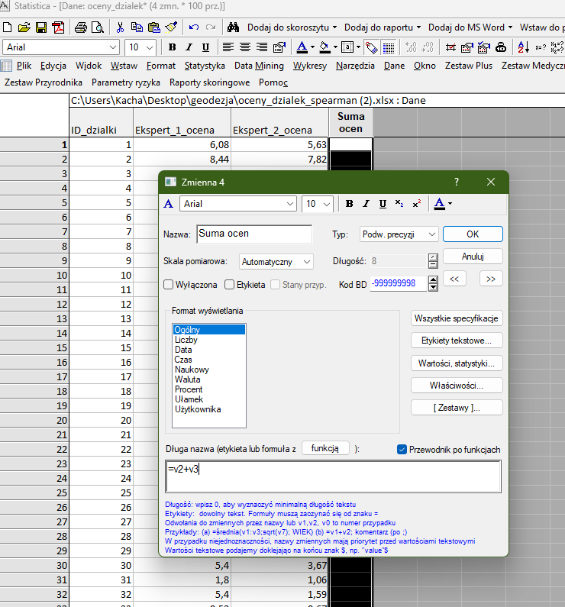 | 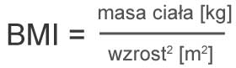
  Powierzchnia m2 | Powierzchnia m2 II
  poniżej 1000 m2 | Mała
  od 1000 do 3000 m2 | Średnia
  powyżej 3000 m2 | Duża
  Niedowaga | < 18,5
  Waga w normie | 18,5 - 24,9
  Nadwaga | 25 - 29,9
  Otyłość stopnia I | 30 - 34,9

Zadanie 4 (Dane z działek do analizy)
=v4+v5
Ze zmiennej ilościowej powierzchnia w m2 (V1) stworzyć zmienną jakościową w podziale na kategorie z tabeli powyżej. Wykonać histogram i wyciągnąć wnioski.

Zadanie 5. (Ankieta transport)
Na końcu pliku dodać jeden pusty wiersz i wpisać w odpowiednich kolumnach swoją wagę i wzrost. Dodać jedną zmienną i nazwać ją BMI. Przekodować wartości wskaźnika BMI na zmienną jakościową jak podano w tabeli powyżej.

